Refresher

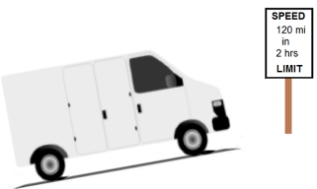

120 mi.  
in  
2 hr.

Rate

**SPEED**

**LIMIT**



60 mi./hr.

GP1

